Lunes
24
de Mayo

Quinto de Primaria
Geografía

Problemas ambientales en aire y suelo y repercusiones en la población

Aprendizaje esperado: Distingue problemas ambientales en los continentes y las acciones que contribuyen a su mitigación.

Énfasis: Reconoce problemas ambientales en aire y suelo en los continentes y repercusiones en la población.

¿Qué vamos a aprender?

Reconocerás los problemas ambientales en aire y suelo en los continentes y repercusiones en la población.

¿Qué hacemos?

Trataremos el tema: Problemas ambientales en aire, suelo y repercusiones en la población.

La contingencia ambiental, se debe entre otras causas, a la alta concentración de partículas suspendidas en el aire, cuando eso sucede las autoridades gubernamentales en materia de salud y medio ambiente indican que se decreta alerta por contingencia ambiental por los altos niveles de contaminación, por lo tanto, nos invitan a restringir nuestras actividades al aire libre para no estar tan expuestos a dichos contaminantes y a evitar el uso de automóviles que utilizan gasolina.
Yo he visto en las mañanas, desde la carretera, el paisaje de toda la Ciudad de México y he notado una espesa nube oscura, a veces café y gris, otras casi negra, que cubre a la ciudad.
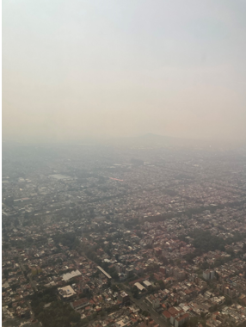

Es lamentable que muchas personas ya tengamos efectos adversos en nuestra salud, ante estos altos niveles de contaminación atmosférica.

Cuando eso sucede a mí me han ardido los ojos y me ha dolido la cabeza, no nada más ocurre esta situación en la Ciudad de México, hay más de 3000 ciudades en el mundo con altos índices de contaminación, lo que genera efectos nocivos al medio ambiente y a las personas. Es un fenómeno que está comenzando a ser recurrente en ciudades de todo el mundo, con altas concentraciones de habitantes, o donde puede haber una industria mal regulada, o bien, donde se utilicen transportes cuya fuente de energía sean los hidrocarburos, entre otros factores.

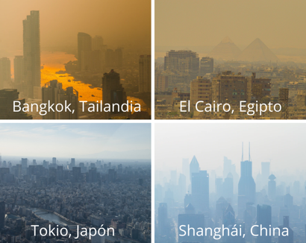

La contaminación del suelo ocasionada por desechos sólidos es uno de los graves problemas a los que nos enfrentamos. Sin embargo, no nada más por tirar basura en la calle hay afectaciones, cosa que no debemos de hacer, también hay graves repercusiones en este recurso natural por otros motivos.

Vamos a analizar con profundidad esas afectaciones que se generan tanto en el aire como en el suelo. Empezaremos por reconocer, cuáles son las afectaciones por el daño ambiental al recurso aire y después las del suelo.

Deterioro del aire.

Te invito a observar la siguiente imagen:

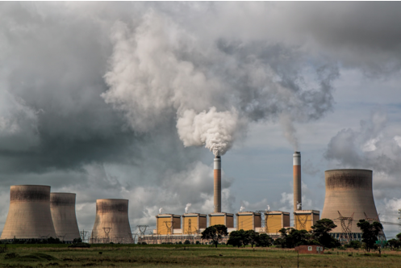

Es la provincia de Mpumalanga, en Sudáfrica, en el continente africano. Mira que allí hay una industria contaminante, es una central de producción de energía eléctrica a partir de carbón, es altamente contaminante, genera emisiones a la atmósfera que han causado graves daños al ambiente y a la salud de la población, esencialmente en vías respiratorias, incluso, se cree que Mpumalanga es el lugar en el mundo con mayor contaminación del aire.

De allí que es necesario que los gobiernos regulen la calidad de las emisiones a la atmósfera que las industrias generan y se fomente el uso de otro tipo de energías, que sean más amigables con el medio ambiente, ya que se relaciona con el uso de energías fósiles, por ejemplo, los vehículos que se movilizan a través de quema de hidrocarburos, los cuales contaminan la atmósfera, también existen energías limpias que contribuyen a mitigar la emisión de gases dañinos a la atmósfera, un ejemplo son los automóviles que funcionan con energía eléctrica.

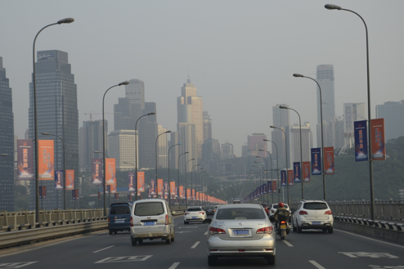

La imagen que observas es de China, en Asia a la ciudad de Chongqing, esta gran ciudad se encuentra en contingencia ambiental.

Las repercusiones que una contingencia ambiental puede generar puede ser cierre de actividades económicas, suspensión de actividades al aire libre, recomendaciones de no salir de nuestras casas, como ha sucedido en las grandes ciudades de nuestro país, y también, mucha población ha visto disminuir sus ingresos por la suspensión de actividades en fábricas, esa es una consecuencia muy grave que ha afectado la economía de numerosas familias.

La siguiente imagen es en El Salvador, en Centroamérica.

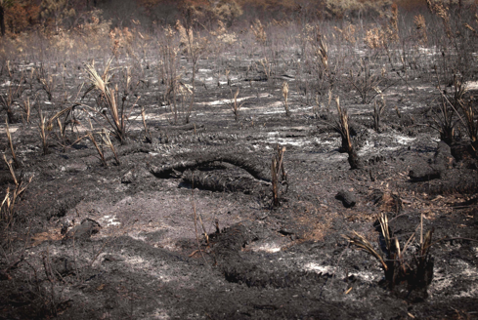

Esto que observas solía ser un bosque, algunos pobladores han quemado y talado la vegetación para ampliar el terreno agrícola y preparar el suelo para la siembra. Este tipo de prácticas, genera emisiones contaminantes para la atmósfera, además de que es muy agresivo para el entorno, causando también afectaciones al suelo y a las especies animales y vegetales.

Yo tengo amigos en Guatemala y Honduras, en Centroamérica, que sus familias llevan a cabo estas prácticas agrícolas, y hay periodos en que se observa como una densa nube de niebla en sus comunidades, pero no es niebla, es el humo de la quema del terreno para preparar la cosecha, además de que me comentan que el ambiente huele a humo y que muchas veces les genera náuseas.

Vi un documental en el que explicaban que, ante el cambio climático y el calentamiento global, se ha visto que en varias partes del mundo las condiciones de sequía se incrementan, y ante algún descuido como dejar caer una colilla de cigarro encendida, o no apagar de manera correcta una fogata, o dejar tirado algún vidrio que pueda servir como lupa, se pueden generar incendios que causan desastres, donde las llamas llegan a consumir grandes extensiones de terreno, provocando nubes de humo con gases y partículas suspendidas, y pueden generar pérdidas económicas en parcelas, ganado, o inclusive incendios en casas, como sucedió hace poco, en países como Australia y Estados Unidos.

Observa la siguiente imagen, es un rancho ganadero.

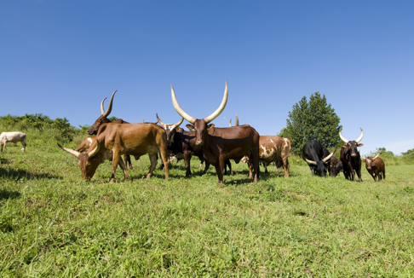

Es en Uganda, África. ¿Se te ocurre otra causa y consecuencia de afectaciones al aire?

La ganadería puede ser altamente contaminante para la atmósfera, lo que sucede es que el ganado es responsable del 18% de las emisiones de gases que contribuyen al calentamiento global, un porcentaje mayor que el que genera el transporte, si tomamos en cuenta que existe una población mundial de vacas cercana a los mil millones y que cada una de ellas genera metano y óxido nitroso, debido a su proceso digestivo, pues de manera conjunta se puede decir que sí existe un verdadero daño ambiental.

Para concluir el reconocimiento de las alteraciones del recurso aire, observa la imagen de Guatemala, en Centroamérica.

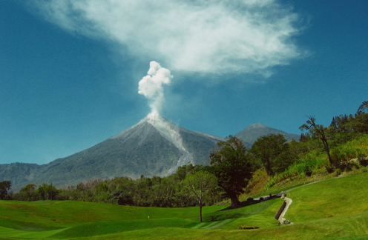

Es el volcán de Fuego, pero su actividad está siendo monitoreada por geólogos y geofísicos y, por el momento, no hay riesgo de una erupción de grandes dimensiones, aunque sí se han llegado a presentar eventos eruptivos como este, donde se presentan fumarolas. La exposición constante a estas emisiones de gases y cenizas volcánicas también pueden generar problemas en las vías respiratorias de la población, mismos que también se pueden presentar cuando nos exponemos a otros fenómenos naturales como tolvaneras o tormentas de arena.

Deterioro del suelo.

En la imagen puedes observar un basurero de desechos industriales en Malasia, en el continente asiático.

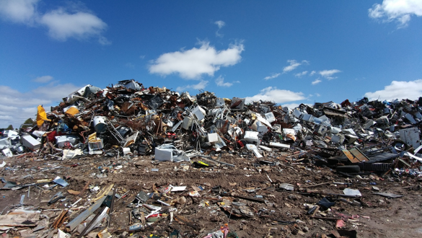

Como puedes mirar hay pilas y pilas de televisores, cables, y otros electrónicos inservibles, la producción industrial puede ser altamente contaminante, debido a que cada vez consumimos más y más productos que tienen una vida útil muy corta, lo que nos obliga a tener que desecharlos, esa basura puede ir a dar a grandes tiraderos como este, que no están regulados, lo que implica que las sustancias tóxicas que generan estos desechos contaminen de manera directa al suelo y subsuelo.

Se ha vuelto un gran problema, incluso algunos países exportan su basura para no tener que hacerse cargo de este problema. Países del sureste asiático son los principales importadores, a cambio de dinero, aceptan la basura, sin embargo, la situación va en detrimento de su propio ambiente.

La siguiente imagen es un tiradero de basura orgánica e inorgánica que proviene de los hogares de un país como Nicaragua, en Centroamérica.

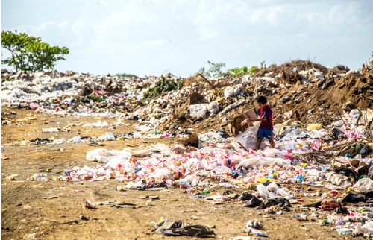

Este tipo de basureros al aire libre también son muy perjudiciales, pues con el tiempo, al irse descomponiendo los desechos, se forman sustancias que pueden ser tóxicas y que son absorbidas por el suelo, causándole a este un daño irreversible.

La siguiente imagen es Helsinki, capital de Finlandia, en el continente europeo.

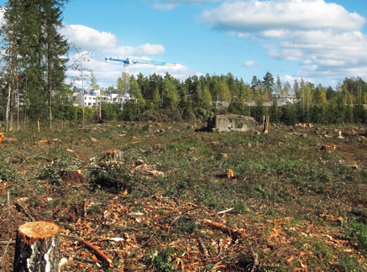

Es lo que antes fue una zona boscosa de Finlandia, pero donde lamentablemente han prevalecido las condiciones de deforestación para conformar nuevos asentamientos humanos. Esta situación genera que los suelos se degraden, que haya pérdida de biodiversidad, de fertilidad, que se alteren los ciclos naturales que se desarrollan en el suelo, y por tanto, que no se pueda generar la actividad agrícola necesaria para producir alimentos, y por tanto, se genera un grave impacto en la economía de las familias y en su bienestar.

Mira la siguiente imagen es Rusia, en la porción continental perteneciente a Asia.

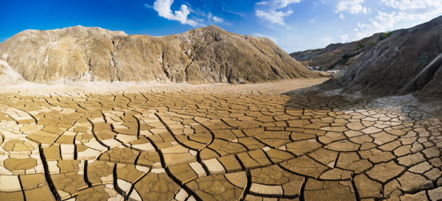

Las grietas que observas en el suelo, son efectos de periodos de intensas sequías, cada vez más frecuentes por el cambio climático. La escasez de agua ha generado pérdida de biodiversidad biológica, acelerando los procesos de erosión que pueden convertir una tierra habitable en un desierto, generando también graves problemas económicos para la población, afectaciones en la seguridad alimentaria, lo que implica la pérdida de certeza para poder producir los propios alimentos, migraciones forzadas e inestabilidad política.

La siguiente imagen es de Australia, en Oceanía, donde hace poco hubo fuertes afectaciones por causa de los incendios. Los suelos fueron devastados y perdieron su biodiversidad.

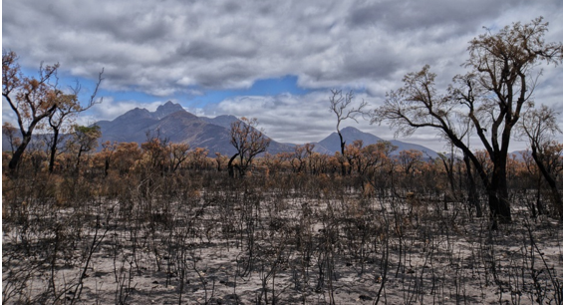

Los paisajes cambiaron totalmente por los incendios; la población ya no pudo disfrutar de las antiguas áreas verdes. Tardará un poco en regenerarse el suelo y la vegetación. Esperemos que, con la ayuda gubernamental y de la ciudadanía, se logre muy pronto.

Esta imagen es en Irán, país de Asia occidental, aquí prevalece una ganadería tradicional, de pastoreo.

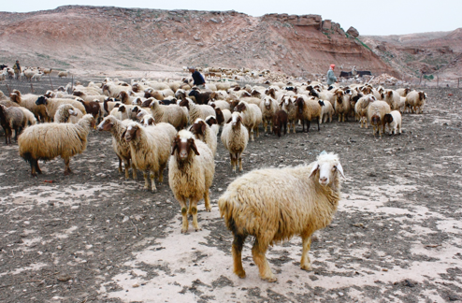

Una práctica mal regulada de esta actividad como puede ser el sobrepastoreo, puede llegar a generar alteraciones como son la compactación del suelo, pérdida de fertilidad y biodiversidad, dando lugar a procesos de degradación del suelo y a problemas con la producción de alimentos, y por tanto, graves afectaciones en la calidad de vida de la población.

Estas mismas afectaciones también se presentan con las actividades intensivas, como el caso de la agricultura, ante el deseo de incrementar su producción, se hace uso intensivo de fertilizantes, plaguicidas y pesticidas químicos, o se emplea maquinaria con gran peso, que a la larga, generan graves daños a este recurso.

La siguiente imagen es Buenos Aires, capital de Argentina, en Sudamérica.

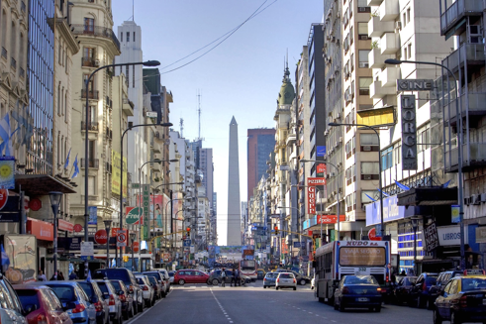

Aquí se trata de la compactación del suelo. Si observas, todo está cubierto por asfalto, edificios y grandes construcciones. El suelo original ha sido cubierto, por lo que no puede haber crecimiento de vegetación, ni filtración de agua para recarga de acuíferos, y tampoco intercambio de gases necesarios para continuar los ciclos naturales, por ejemplo, del carbono, nitrógeno y fósforo, necesarios para la vida misma.

Como puedes darte cuenta por afectaciones al suelo, podemos quedarnos sin alimentos. La mayor parte de las afectaciones en aire y suelo, que hoy identificamos, son causadas por los seres humanos, pero debemos darnos cuenta que estas mismas acciones nos generan daño a nosotros mismos y al entorno en el que vivimos.

Observa el siguiente video del minuto 07:12 al 10:07

- Calidad del aire, un respiro a la salud.
https://www.youtube.com/watch?v=Zj7ErFTXRe0

Por eso es importante que tomemos conciencia de la situación y comencemos a generar cambios para mejorar nuestra calidad de vida.

El Reto de Hoy:

Te invito a que elabores un mapa mental sobre los problemas ambientales relacionados con el aire y suelo, que observes en tu localidad, puedes hacer dibujos o pegar imágenes, describe de forma sencilla cuáles son estos problemas, cuáles son sus causas y consecuencias, recuerda compartir tus trabajos con tu maestra o maestro para recibir retroalimentación.

¡Buen trabajo!

Gracias por tu esfuerzo.

Para saber más:
Lecturas
https://libros.conaliteg.gob.mx/20/P5GEA.htm

https://libros.conaliteg.gob.mx/20/P5AGA.htm

